Депутатам сообщили, когда введут в строй комплекс космических аппаратов

04.01.2018г. депутаты Мажилиса Парламента РК, посетили Национальный космический центр, передает корреспондент МИА «Казинформ».
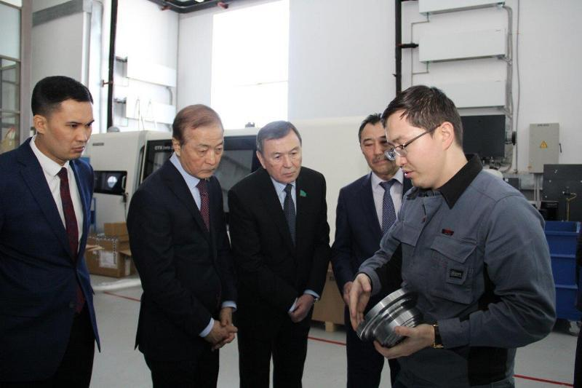
Мажилисмены Ерсултан Бектурганов и Жанат Джарасов, а также первый заместитель председателя филиала «Бірлік» партии «Нур Отан» Чингисхан Кожахметов встретились с трудовым коллективом национальной компании «Қазақстан Ғарыш Сапары» и осмотрели объекты космического центра, сообщает пресс-служба компании.
Гостям показали работу космической системы дистанционного зондирования Земли (ДЗЗ), ознакомили с возможностями и продукцией двух казахстанских спутников ДЗЗ, работающих на орбите более трех лет.
Особый интерес депутатов вызвал новый объект космической инфраструктуры, который был открыт в преддверии Дня Независимости РК 15 декабря 2017 года. Это специальное конструкторско-технологическим бюро космической техники (СКТБ КТ) с опытным производством, которое предназначено для выполнения проектных работ, производства комплектующих космических аппаратов и наземного вспомогательного оборудования для спутников.
Народные избранники осмотрели производственные участки точной механики, контрольно-измерительной машины, лаборатории механических испытаний, 3D-принтинга, электроники и кабельной продукции, на которых планируется изготовлять изделия космического назначения.
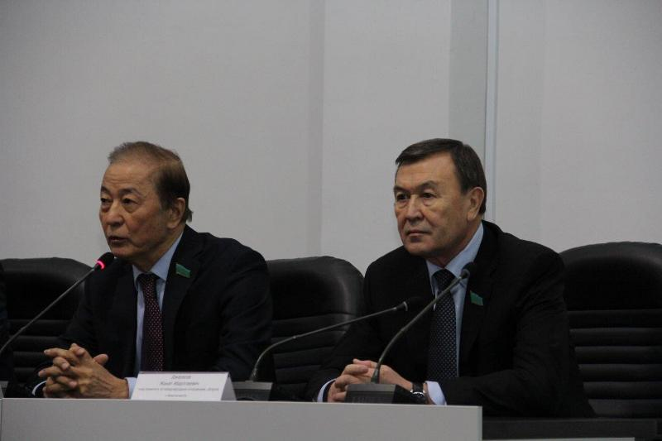
Президент нацкомпании «Қазақстан Ғарыш Сапары» Ергазы Нургалиев отметил, что СКТБ КТ является составной частью пускового комплекса сборочно-испытательного комплекса космических аппаратов (СбИК КА), ввод в эксплуатацию которого запланирован на конец 2018 года. «Знакомство с суперсовременным Национальным космическим центром, работой компании, которая создает космические технологии, приятно удивили нас, и мы готовы законодательно поддержать инициативы «Қазақстан Ғарыш Сапары» по дальнейшему развитию космической отрасли страны», - сказали депутаты по итогам посещения НКЦ.

